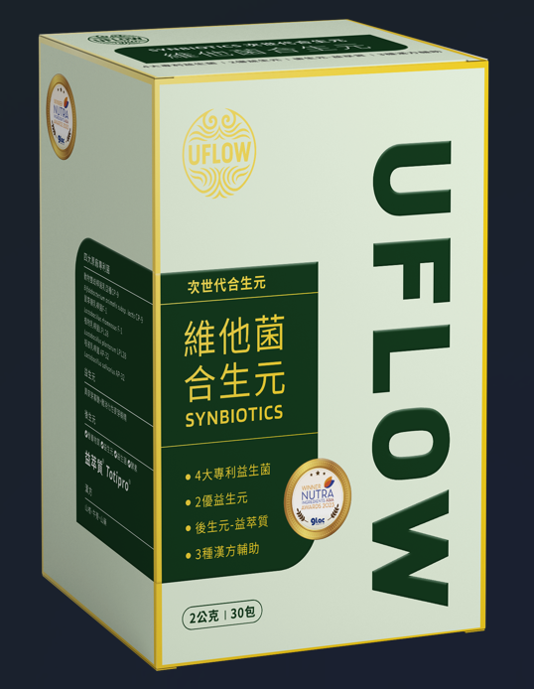
維他菌合生元
科學調配 足量攝取 舒暢滿點
台灣專利功能菌種配方保衛健康
合生元 (Synbiotics) 將益生菌與益生元結合，提升益生菌存活
添加專利益萃質®維護細菌叢健康幫助消化

嚴選四大專利功能益菌
動物雙歧桿菌乳亞種 CP-9 鼠李糖乳桿菌 F-1
植物乳桿菌 LPL-28 唾液乳桿菌AP-32
添加漢方 山藥 山楂 牛蒡 輔助


原價 $1680/盒
115新春會員價 單盒 $1300 買3贈1專案$3900 買6贈3專案$7800
2月底前訂購 隨機加贈馬年幸運小物
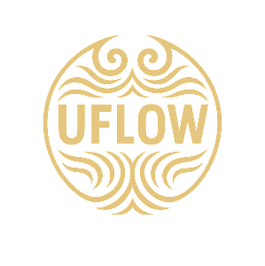 調整體質保養配方專業所
專家推薦

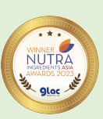台灣原廠原料配方 足量攝取 最新科學技術提升 容易吸收
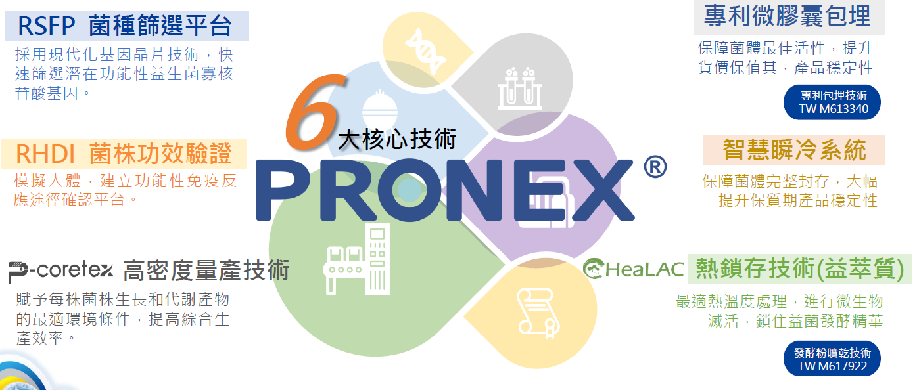
適用族群
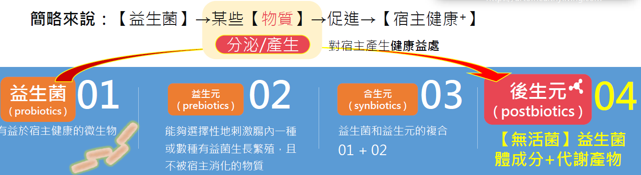
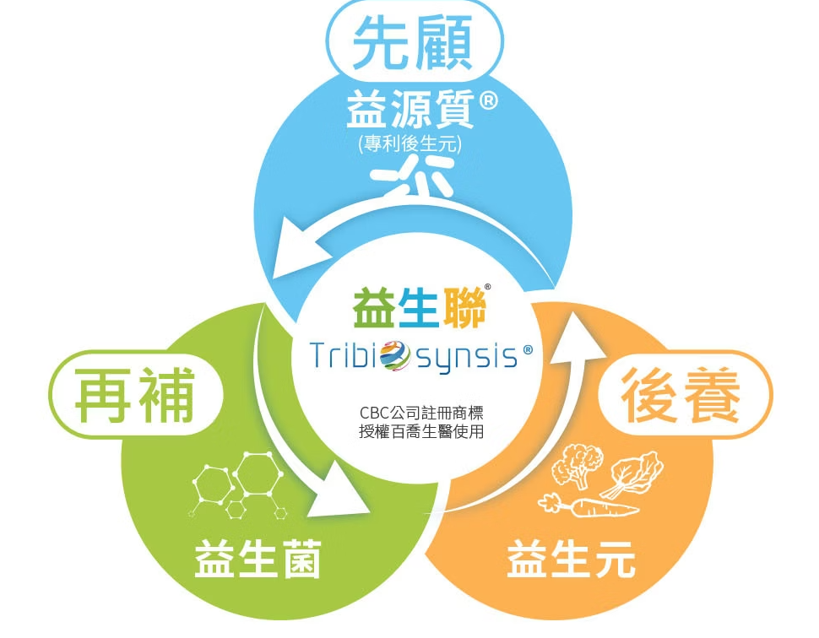先借別家的圖
益生菌、益萃質 (後生元) 與合生元，是現代腸道保健「黃金三角」中的三個關鍵概念：
益生菌是活的益菌（種子）
益生元（益生質/益菌生）是益生菌的食物（肥料）
益萃質（後生元/Postbiotics）則是益生菌代謝後產生有益物質（如有機酸、酵素等）
動物雙歧桿菌乳亞種 CP-9 鼠李糖乳桿菌 F-1
植物乳桿菌 LPL-28 唾液乳桿菌AP-32

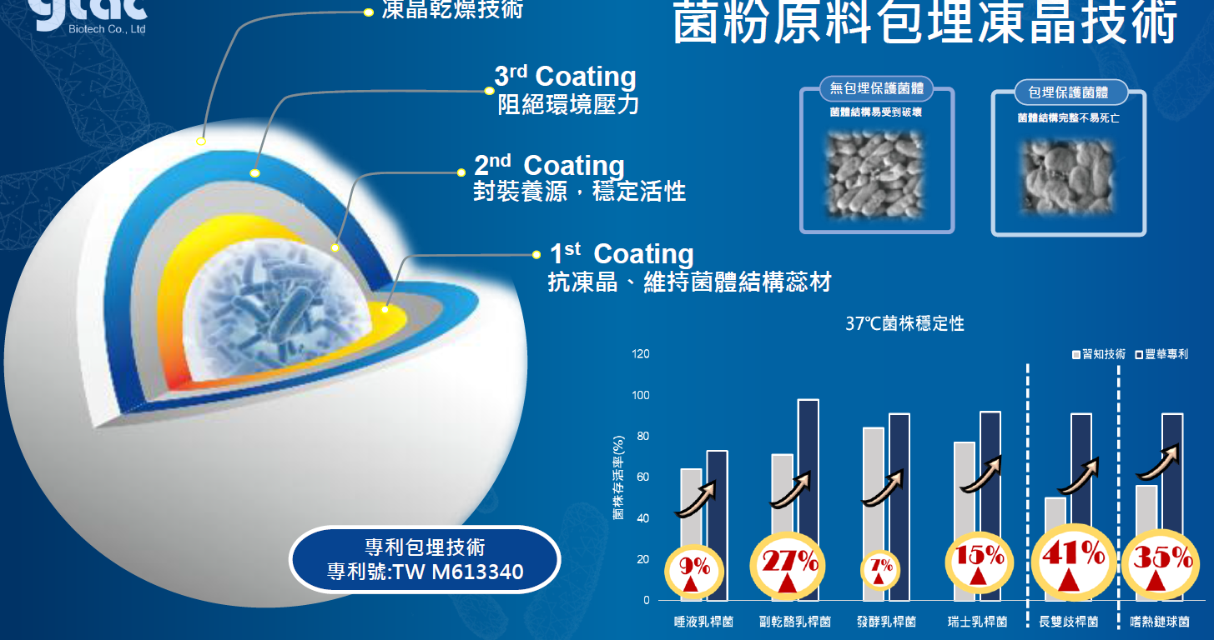
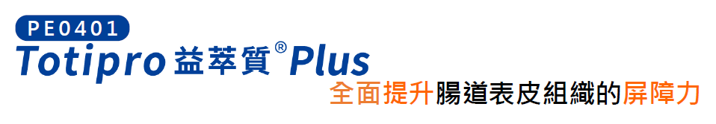(黑字不要寫)
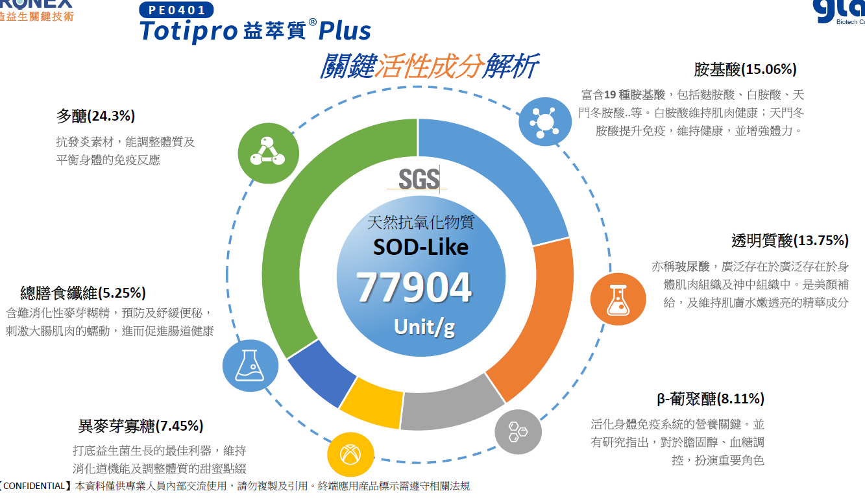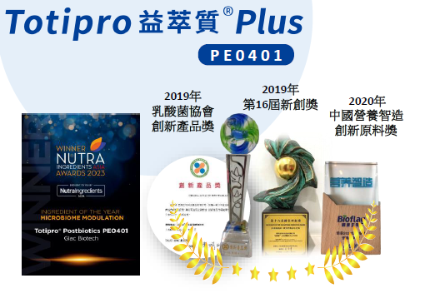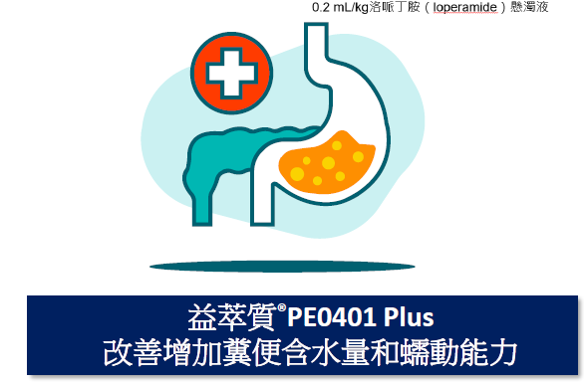
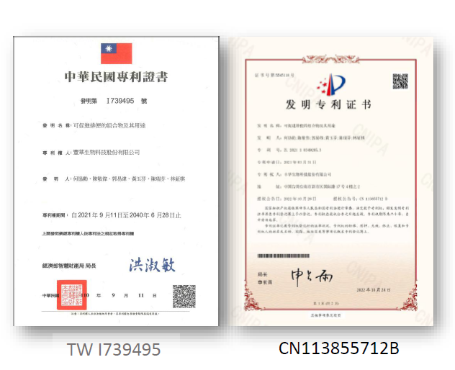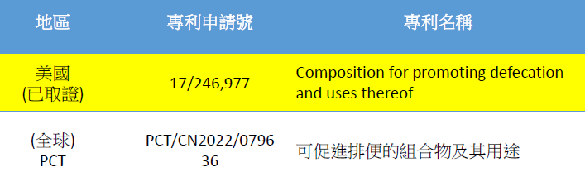
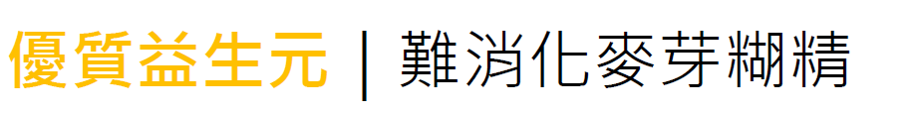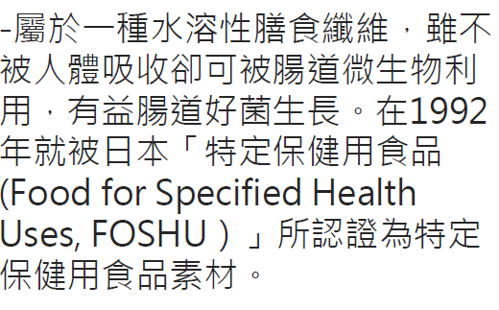
漢方
• 後生元｜促好菌+助排便-益萃質®
• 優質2益生元｜異麥芽寡醣+難消化麥芽糊精
• 漢方山楂、牛蒡、山藥：幫助消化、改善潰瘍
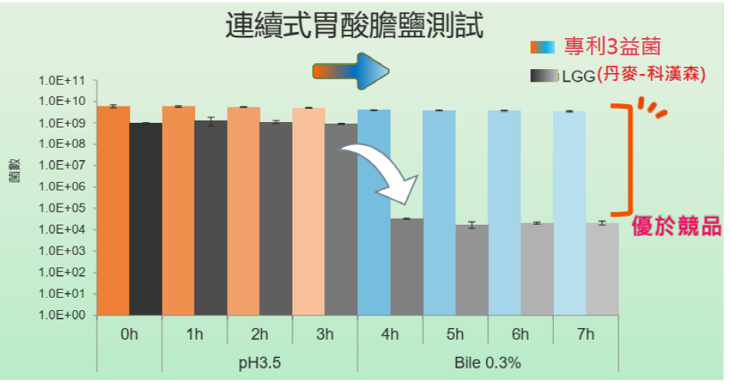
使用精選專利4益菌，菌均經過業界最高7小時連續式酸性培養基及膽鹽模擬環境模擬試驗，模擬胃腸道酸鹼環境，結果顯示菌數維持穩定，經得起嚴格考驗。

